تمرین سری ششم دینامیک گازها
فصل نهم
۱. چه مدت طول می‌کشد تا فشار در مخزن نشان داده شده از 1 MPa به 500 kPa‌ کاهش یابد؟ فرض کنید جریان در لوله بی‌دررو، f = 0.08 و پس فشار 101 kPa باشد.
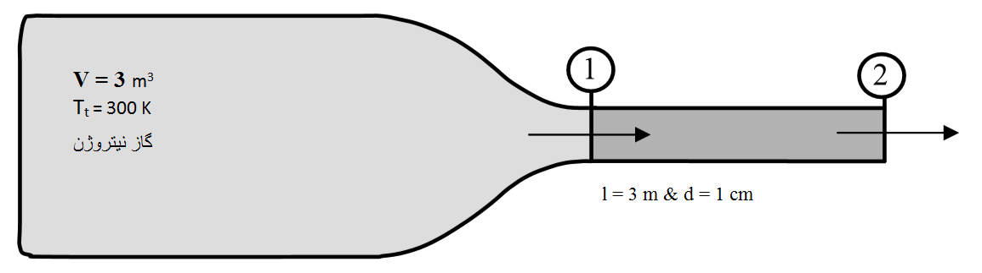
۲. گذر جرمی جریان را در سیستم شکل زیر پیدا کنید. جریان را در مجرا، جریان خط فانو و در مقطع‌های همگرا آیزنتروپیک فرض کنید.
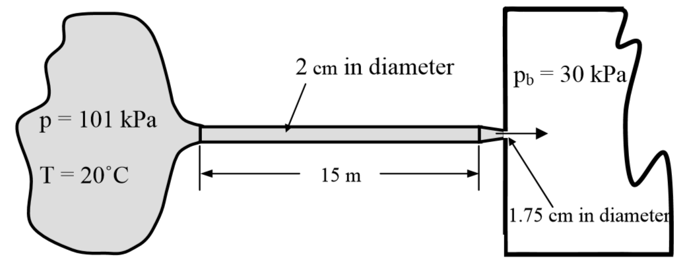
۳. شیپوره همگرا – واگرایی با نسبت مساحت 2.9 به مجرای عایقی با مقطع ثابت، به طول 50 cm و قطر 1 cm متصل است. چنانچه پس فشار سیستم 50 kPa باشد، گستره فشارهای مخزن که باعث تشکیل موج ضربه‌ای عمودی در مجرا می‌شود را پیدا کنید.
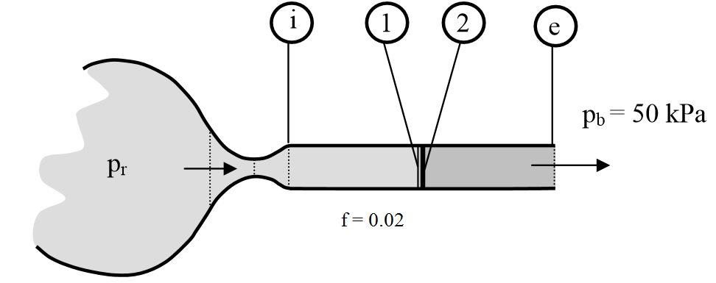
فصل دهم
۱. هوا با گذر جرمی 0.5 kg/s در مجرایی با قطر ثابت 10 cm جریان دارد. در ورودی، فشار سکون 100 kPa و دمای سکون 35 ºC است. مطلوب است محاسبه دو عدد ماخ ممکن در ورودی و آهنگ انتقال گرمای لازم برای ایجاد خفگی در مجرا بر حسب کیلووات برا هر یک از اعداد ماخ به دست آمده.

۲. می خواهیم هوایی را که درون لوله جداره نازکی با قطر 5 cm جریان دارد، توسط بخار آب فشار بالایی که در دمای 160 ºC روی سطح بیرونی لوله تقطیر می‌شود، تا دمای 65 ºC گرم کنیم. هوا در 70 kPa با سرعت 30 m/s در دمای 5 ºC وارد می‌شود. آهنگ کلی انتقال گرما بین هوا و بخار آب را می‌توان 140 W/m².K در نظر گرفت. چه طولی از لوله لازم است؟ چنانچه جریان خط ریلی برقرار باشد، تغییر حاصل در فشار استاتیک به علت گرم شدن جریان را حساب کنید. همچنین با فرض جریان فانو در مجرا با F = 0.018 افت فشار به علت اصطکاک را با همان فرض شرایط ورودی به دست آورید.

۳. مجرای با مقطع ثابتی به یک شیپوره همگرا متصل است. گرما با آهنگ 250 kJ/kg تلف می‌شود. درباره تغییرات عدد ماخ با x در مجرا بحث کنید. گذر جرمی جریان را برای حالت نشان داده شده در شکل زیر به دست آورید. همچنین عدد ماخ و فشار خروجی در حالتی که موج عمودی در صفحه خروجی لوله واقع می‌شود را محاسبه کنید.
